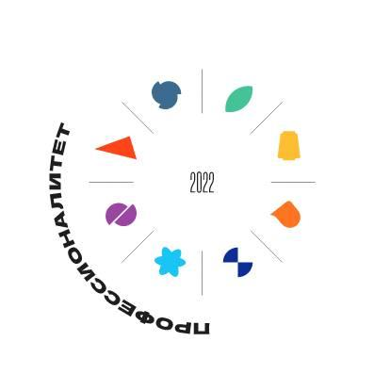

ПРЕСС-РЕЛИЗ
18.05.2022 г.
с. Сукко, Анапский р-н, Краснодарский край

«Смена» встретит участников федерального проекта «Профессионалитет»

Во Всероссийском детском центре «Смена» с 20 по 24 мая пройдет образовательный интенсив для участников федерального проекта «Профессионалитет». В мероприятиях примут участие 200 кураторов учебных групп из 70 колледжей и техникумов России.

Всероссийский детский центр «Смена» встретит 200 участников федерального проекта «Профессионалитет» – экспериментальной образовательной программы Министерства просвещения России. Для педагогов 70 колледжей и техникумов страны с 20 по 24 мая пройдут мастер-классы и образовательные семинары, посвященные организации воспитательной работы в учреждениях среднего профессионального образования.
«Сегодня у «Смены» есть возможность внести свой вклад в формирование принципиально новой системы среднего профессионального образования. Профориентация – историческая миссия Центра. Мы гордимся тем, что участвуем в этом проекте и реализуем курсы по организации воспитательной работы. Очный этап является логичным продолжением дистанционного, который стартовал еще в середине мая. Надеемся, что особая атмосфера «Смены», активное погружение в программу курса, живое общение с педагогами, будут способствовать еще более успешному обучению кураторов СПО и обмену методическим опытом с коллегами из разных регионов страны», – рассказал директор ВДЦ «Смена» Игорь Журавлев.
В рамках «Профессионалитета» «Смена» реализует образовательный курс «Организация воспитательной работы в образовательных организациях СПО», слушателями которого уже стали 770 кураторов (классных руководителей) учебных групп колледжей и техникумов страны. Основное обучение проходит на онлайн-платформе «Цифровая экосистема дополнительного профессионального образования». Первый поток проводится с 11 мая до 20 мая.
В очном этапе образовательной программы на базе «Смены» примут участие по три педагога от организаций СПО, которые являются участниками проекта «Профессионалитет» и уже прослушали дистанционный учебный курс.
В «Смене» кураторов ждет насыщенная программа: семинары, практические занятия, проектный воркшоп, интеллектуальная игра «Что? Где? Когда?» с обладателем «Хрустального атома» и «Хрустальной совы» Борисом Белозеровым.
Занятия по разработке воспитательных мероприятий, управлению конфликтами и проектной деятельности, государственной политики в области воспитания проведут эксперты Московского городского педагогического университета, Южного Федерального университета, Российского детско-юношеского центра. К образовательной программе, посвященной профориентации, присоединятся представители АО «Р-Фарм» и ФГБОУ ДПО «Институт развития профессионального образования».
Педагоги «Смены» подготовили для участников кейсы по развитию гибких навыков. На практических занятиях кураторы потренируют коммуникабельность, креативность, тайм-менеджмент, критическое мышление, навыки работы в команде и эмоциональный интеллект.
В августе «Смена» проведет еще два дистанционных потока курса. Всего участниками программы станут 3400 педагогов. Все кураторы получат удостоверение о повышении квалификации и уникальные знания, которые помогут им сформировать эффективный план воспитательной работы для организаций СПО.
Федеральный проект «Профессионалитет» Министерства просвещения Российской Федерации включен в число стратегических инициатив социально-экономического развития страны до 2030 года. Проект нацелен на создание в системе СПО принципиально новой отраслевой модели подготовки квалифицированных кадров в соответствии с актуальными потребностями реального сектора экономики.
В 2022 году проект «Профессионалитет» объединит 150 тысяч студентов. Подготовка специалистов стартует на базе образовательно-производственных кластеров 1 сентября 2022 года.

ФГБОУ ВДЦ «Смена» – круглогодичный детский центр, расположенный в с. Сукко Анапского района Краснодарского края. Он включает в себя 3 детских лагеря («Профи-Смена», «Лидер-Смена», «Арт-Смена»), на базе которых реализуется более 60 образовательных программ. В течение года в Центре проходит 16 смен, их участниками становятся свыше 13 000 ребят из всех регионов России. Профориентация, развитие soft skills, «умный отдых» детей, формирование успешной жизненной навигации – основные направления работы «Смены». С 2017 года здесь действует единственный в стране Всероссийский учебно-тренировочный центр профессионального мастерства и популяризации рабочих профессий, созданный по поручению Президента РФ. Учредителями ВДЦ «Смена» являются Правительство РФ, Министерство Просвещения РФ. Дополнительную информацию можно получить в пресс-службе ВДЦ «Смена»: +7 (86133) 93 - 520, (доб. 246), press@smena.org. Официальный сайт: смена.дети.

